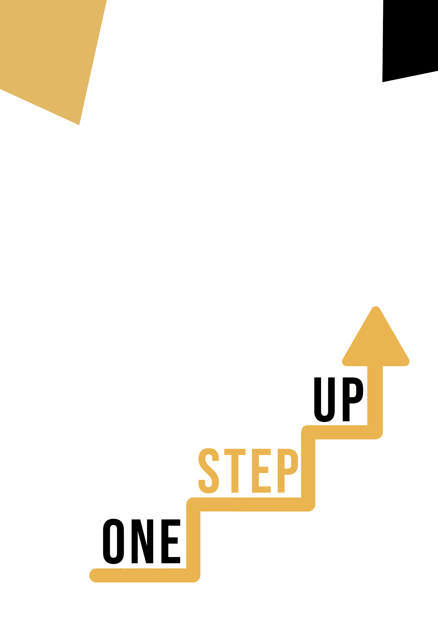
Kompetencje obywatelskie poprzez dyscypliny kulturowe
Podręcznik dla dorosłych

Zasoby do mikrouczenia się w celu ponownego zaangażowania nisko wykwalifikowanych dorosłych słuchaczy w edukację i szkolenia

Podręcznik dla nauczycieli dorosłych
Plan lekcji
Celem tego krótkiego podręcznika jest wsparcie doświadczonego edukatora pracującego z nisko wykwalifikowanymi i zmarginalizowanymi dorosłymi słuchaczami o zróżnicowanych potrzebach w korzystaniu z materiałów wideo i arkuszy ćwiczeń dostarczonych w pakiecie zasobów do mikrokształcenia w celu ponownego zaangażowania nisko wykwalifikowanych dorosłych słuchaczy w centrum i społeczności. W tym krótkim podręczniku przedstawimy podstawowe informacje na temat tematu omawianego w materiale wideo i udzielimy wskazówek, które pomogą ci wprowadzić i wdrożyć towarzyszące ćwiczenie z dorosłymi uczniami w twojej grupie. Ćwiczenie, które zostało opracowane, aby towarzyszyć zasobom wideo, ma na celu dalsze rozwijanie ich zrozumienia tematu przedstawionego w zasobach wideo. Wreszcie, niniejszy podręcznik przedstawi również kilka pytań podsumowujących, które można wykorzystać w grupie dorosłych uczniów, aby ocenić przyjazność dla użytkownika i jakość wykonanego z nimi ćwiczenia.

Temat niniejszego podręcznika odnosi się do zasobów wideo Kompetencje obywatelskie poprzez dyscypliny kulturowe

Wprowadzenie do tematu
Dyscypliny kulturowe zapewniają cenny kontekst dla poprawy kompetencji obywatelskich. Angażując się w dyscypliny kulturowe, takie jak historia, socjologia, antropologia i literatura, jednostki mogą rozwinąć głębsze zrozumienie różnorodnych perspektyw, wartości i doświadczeń, które kształtują społeczeństwo. Wiedza ta promuje świadomość kulturową, empatię i szacunek dla różnych kultur, wspierając obywatelstwo integracyjne.
Dyscypliny kulturowe umożliwiają również jednostkom krytyczną analizę kwestii społecznych i refleksję nad wpływem wydarzeń historycznych i struktur społecznych na teraźniejszość. Takie krytyczne myślenie zwiększa kompetencje obywatelskie, umożliwiając jednostkom kwestionowanie nierówności, rzucanie wyzwania dyskryminacji i opowiadanie się za sprawiedliwością społeczną.
Ponadto dyscypliny kulturowe zachęcają do aktywnego uczestnictwa obywatelskiego. Poprzez studiowanie dziedzictwa kulturowego, sztuki i tradycji, jednostki zyskują poczucie przynależności i tożsamości, wzmacniając swoje związki ze społecznościami i motywując je do angażowania się w działania obywatelskie.
Integrując dyscypliny kulturowe z edukacją obywatelską, jednostki mogą rozwijać wiedzę, umiejętności, postawy i wartości niezbędne do aktywnego obywatelstwa. Uczą się doceniać różnorodność, rozumieć zasady demokracji, skutecznie komunikować się, współpracować z innymi i podejmować działania na rzecz pozytywnych zmian społecznych. W ten sposób dyscypliny kulturowe odgrywają istotną rolę w kształtowaniu świadomych, odpowiedzialnych i zaangażowanych obywateli, którzy przyczyniają się do budowania integracyjnych i demokratycznych społeczeństw.

Wprowadzenie do działania
W materiałach dla uczestników nisko wykwalifikowani dorośli mają wyjątkową okazję zagłębić się w innowacyjną inicjatywę "Integracja przez kulturę" w Irlandii i odkryć, w jaki sposób pomogła ona nisko wykwalifikowanym dorosłym rozwinąć kompetencje obywatelskie poprzez integrację kulturową. Uczniowie mają również możliwość zaangażowania się w zabawne i interaktywne ćwiczenie "Eksploracja artefaktów kulturowych", w którym odkryją, w jaki sposób krótka eksploracja artefaktu kulturowego, refleksja nad jego znaczeniem kulturowym i rozważenie jego znaczenia dla obywatelstwa może prowadzić do poprawy ich kompetencji obywatelskich. Dzięki temu możesz zainspirować uczniów do odkrycia, jak nawet najbardziej nieprawdopodobne działania mogą prowadzić do znacznej poprawy ich świadomości kulturowej i umiejętności wyrażania siebie.

Korzystanie z tego zasobu w grupie
Aby korzystać z tego zasobu z dorosłymi uczniami w lokalnej grupie, zalecamy rozpoczęcie od pokazania im materiału wideo w celu wprowadzenia tematu kompetencji obywatelskich poprzez dyscypliny kulturowe. Ten film pomoże uczestnikom zrozumieć temat, zanim rozpoczną ćwiczenie z materiałami dla uczestników. Gdy zdobędą ogólną wiedzę na ten temat, będą mogli rozpocząć rozdawanie materiałów. W tym celu zalecamy wydrukowanie jednej ulotki dla każdego ucznia. Wszystko, czego uczniowie potrzebują do tego zasobu, to długopis do wypełnienia ulotki dla ucznia i komputer do obejrzenia filmu. Ukończenie tego materiału zajmie łącznie godzinę.

Pytania podsumowujące
Oto kilka potencjalnych pytań podsumowujących, nad którymi uczestnicy mogą się zastanowić po zakończeniu przypadku i ćwiczenia:
- Co najbardziej zaskoczyło Cię w inicjatywie "Integracja z kulturą" w Irlandii?
- Jaki jest jeden kluczowy wniosek, który wyniesiesz z tego studium przypadku i ćwiczenia? Jak zastosujesz je w swoim życiu lub pracy?
- Jakie były Twoje doświadczenia podczas ćwiczenia "Eksploracja artefaktów kulturowych"? Czy uznałeś je za pomocne w doskonaleniu swoich kompetencji obywatelskich?

